Debugging in Verilog Vivado

Neciu Laurentiu Florin 331CC

Digori Gheorghe 331CC

Scopul lucrarii:

Ne propunem sa depanam un program scris in verilog care calculeaza maximul a 3 numere pe 16 biti.

Se da urmatorul modul care contine diverse probleme ce trebuie depanate.

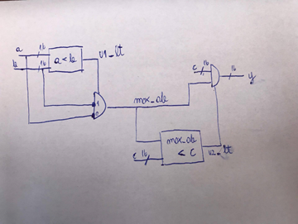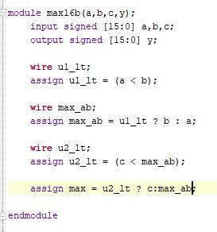

Se inceaca depanarea modulului. Se sintetizeaza modulul verilog dand click pe “Run synthesis module”. Dupa ce programul a terminat sinteza observam o fereastra de dialog care ne permite sa accesam raportul generat de aceasta sinteza.

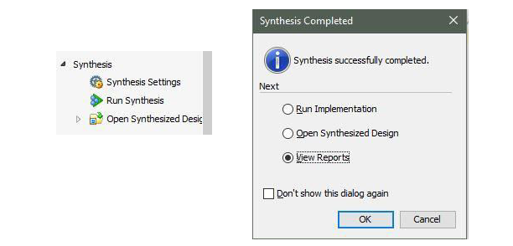

WARNING: [Synth 8-3848] Net y in module/entity max16b does not have driver.



Acestu lucru arata ca y a fost declarat ca iesire insa nu a fost assignat in program. Vom rezolva eroarea punand “assign y = u1_lt?c : max_ab” deoarece variabila noastra de iesire a fost notata y nu max.

Aceasta eroare dispare din raport-ul generat la sinteza in momentul in care codul a fost modificat

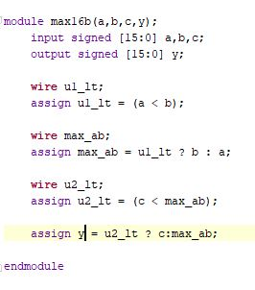

Pentru a testa functionalitatea codului, vom concepe un modul de simulare si un fisier cu un set de valori date. Modulul are rolul de a automatiza testarea pentru valorile din fisier.

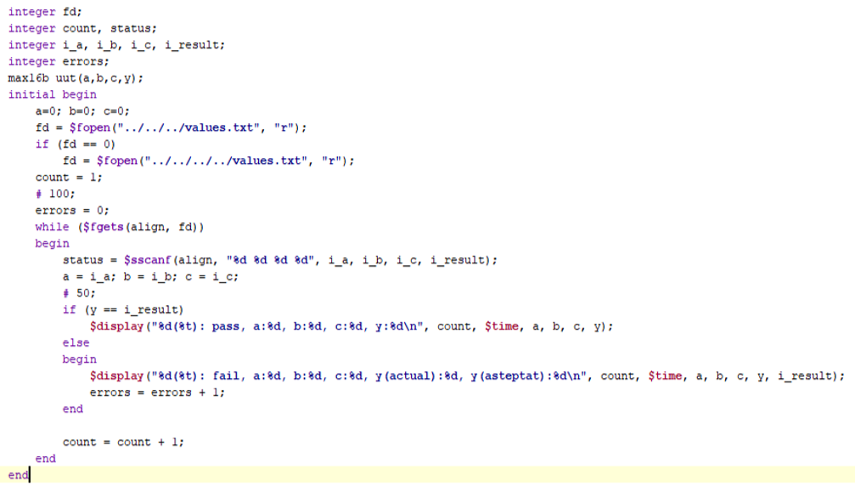Avem mai jos codul pentru pentru verilog pentru modulul de simulare.

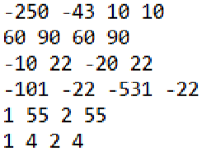Acest cod deschide un fisier denumit “values.txt” si il parseaza folosint functia de citire sscanf. Valorile intregi (integer) sunt salvate mai apoi in valori registru care sunt trimise modulului la care vrem sa facem depanarea. Se verifica daca iesirea modului nostru este in conformitate cu rezultatul citit. Rezultatele depanarii sunt afisate in consola programului.

Intrarile fisierului values.txt sunt dat mai sus iar mai jos se observa iesirile consolei. Observam ca programul nostru nu trece niciun test.

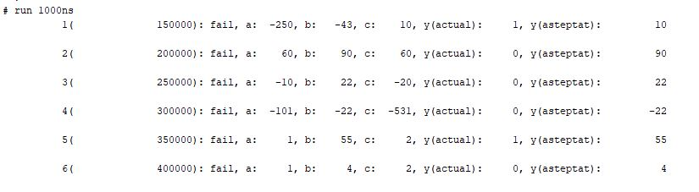

Pentru a determina care sunt variabilele problematice din program, consultam formele de unde din simulare.

Putem afisa variabile din program dand click pe modulul nostru (uut) in fereastra “Scopes”. Odata ce am facut asta putem trage din fereastra “Objects” variabilele u1_lt, u2_lt si max_ab in fereastra de simulare. Resetam apoi simularea si observam formele de unda.

Obs: se poate face ca variabilele din simulare sa aiba un format decimal signed selectandu-le, dand click dreapta, radix si signed decimal.

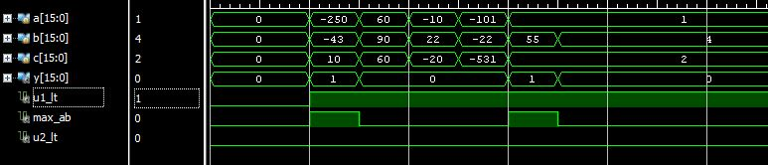

Din aceasta simulare observam imediat o eroare la variabila max_ab. Variabila max_ab are valoare 1 sau 0. Observam ca dimensiunea wire-ului este de 1 bit. Ne uitam la modul cum este declarata variabila in programul nostru si observam ca variabila este declarata ca “wire” nu ca “wire [15:0]” cum ne-ar fi trebuit. Facem modificarile si resetam simularile. Codul modficat se afla in stanga iar simularile pentru codul modificat se afla mai jos.

Din rezultatele testelor din consola si simulari observam ca modulul nostru nu indeplineste toate testele. 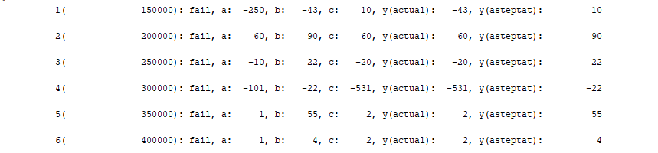

Deschidem simularile pentru a determia care sunt erorile.

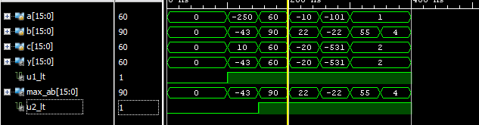

Din simulari se pare ca variabila u1_lt ne indica corect cand a < b dar variabila u2_lt nu face acest lucru. Inspectam codul pentru u2_lt. u2_lt executa o operatie de comparatie inte doua elemente c si max_ab. Pentru a avea o comparatie corecta mai intai trebuie sa ne asiguram ca variabilele de comparat au aceela tip. Se pare ca variabila max_ab nu are tipul “signed”. Vom schimba acest lucru.

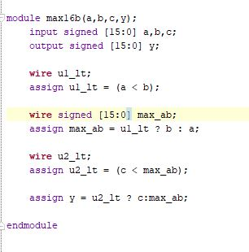

Refacem simularile.

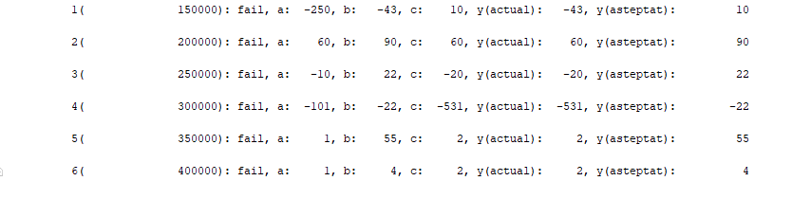

Ne pica toate testele in consola. Observam acum simularea.

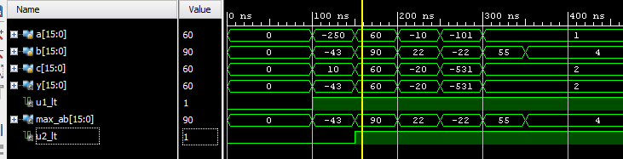

Se pare ca variabila u2_lt indica corect intrarile pentru care c < max_ab dar intrarile sunt fix pe invers. Iesirea lui y este data prin iterogarea valorii u2_lt insa argumentele c si max_ab sunt date invers. Pune argumentele cum trebuie (invers fata de cum erau in schema initiala). Prezentam acum codul final si rezultatele testelor.

